

MANUAL DE USUARIO

PROGRAMADOR MIPS



Versión 1.0

Contenido

DESCRIPCION DEL SISTEMA 3

REQUISITOS: 3

DIAGRAMA DE INTERCONEXION ELECTRICA 4

UCF para puertos I/O del kit spartan-3AN 5

El Software de Programación 8

# DESCRIPCION DEL SISTEMA

Esta es una utilidad para facilitar el desarrollo de software de los proyectos realizados en el curso de *MICRO 2*, en el kit de desarrollo Spartan-3AN con el procesador softcore MIPS provisto por el profesor, el mismo facilita la carga de programas en la memoria del MIPS de forma directa y en pocos segundos evitando así la necesidad de re-sintetizar todo el proyecto en caso de realizar modificaciones solo al software.

El software del psoc utiliza el protocolo adjunto en el anexo por lo que también puede ser utilizado sin el software de carga, pero la mayoría de las tareas deberán de realizarse de forma manual.

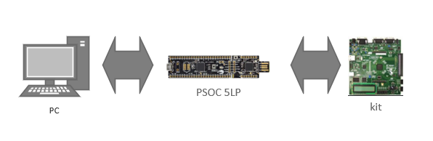

## REQUISITOS:

-PSOC CREATOR 4.3 (con los componentes actualizados)

-PYTHON 3.7.7 (en caso de querer compilar la fuente)

-MODULOS PYSERIAL y PYINSTALLER

-MARS MIPS

INSTALACION Y USO:

-DESCARGUE PYTHON DE "https://www.python.org/"

-CON UNA TERMINAL EJECUTE LO SIGUIENTE "pip install pyserial pyinstaller" SIN LAS COMILLAS

-CARGUE EL PROGRAMA DE LA CARPETA Workspace01 EN EL KIT PSOC CY8CKIT-059 MEDIANTE PSOC CREATOR 4.3

-CONECTE EL PSOC AL FPGA COMO SE INDICA EN LOS DIAGRAMAS

-LOCALICE LA UBICACION EL PROGRAMA PRODUCIDO POR EL MARS EL NOMBRE Y LA EXTENSION DEL ARCHIVO NO SON IMPORTANTES

-EJECUTE EL PROGRAMA ProgramadorMIPS.exe

# DIAGRAMA DE INTERCONEXION ELECTRICA

En la carpeta “Workspace01” se encuentra disponible el programa que configura al kit PSOC 5LP como puente UART y también se incluye el diagrama de interconexión de pins para esta aplicación se requieren de 4 pins tanto del psoc como del FPGA 2 para RX y TX, 1 para el pin ATN que indica cuando se inicia la transmisión y carga de datos y por supuesto 1 pin más para la conexión de tierra común.

Se debe tener en cuenta que el voltaje de operación del FPGA es de 3.3 voltios por lo que una de las formas de conexión es por medio de resistencias pull-up a 3.3V con los pins de salida del psoc configurados como open-drain por comodidad, para el usuario esto ya viene configurado por defecto en el proyecto.

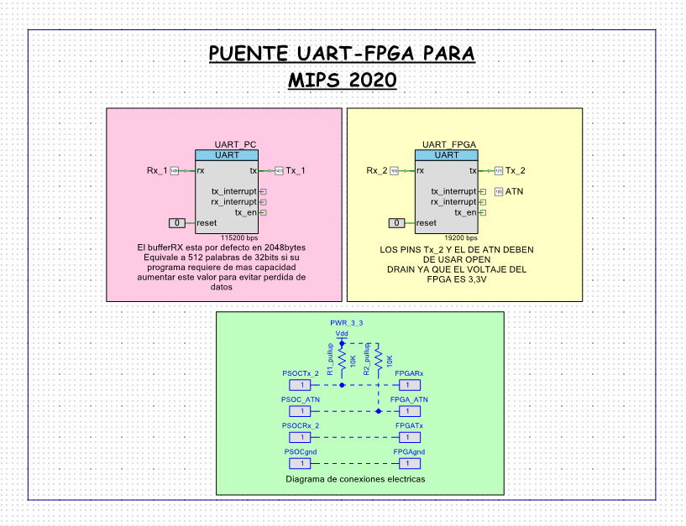

Figura 1: Esquema de puente uart-fpga en el Psoc Creator

El kit Spartan-3AN dispone de 3 conectores de 6 pins cada uno disponibles para I/O como se muestra en la figura de abajo:

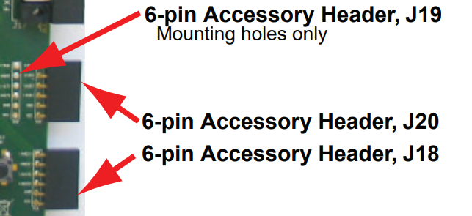

Figura 2: Conectores de I/O del spartan3AN

Cada puerto posee una conexión a GND y 3.3V el que utilizaremos para hacer los pull-up a las resistencias se pueden utilizar cualquiera de estos tres puertos.

|  |  |  |
| --- | --- | --- |
|  |  |  |

Figura 3: Cada pin y su nombre correspondiente se indica en la figura.

## UCF para puertos I/O del kit spartan-3AN

El softcore del procesador MIPS + el cargador de programas por UART ya viene listo para usarse y solo queda al usuario realizar las configuraciones pertinentes en el archivo UCF (User Constraint File).

A continuación, se muestra un ejemplo con los pins correspondientes a los conectores J18, J19 y J20. Solo se debe cambiar el nombre del pin que esta entre comillas que se quiera usar por el nombre del pin implementado en el softcore.

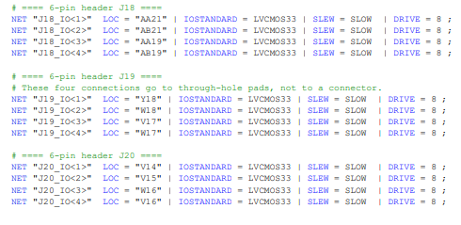

EJ.:

NET "rx" LOC = “Y18” | IOSTANDARD = LVCMOS33 | SLEW = SLOW | DRIVE = 8 ;

Existe otra forma de interconexión más simple, pero requiere una modificación a la placa del psoc CY8CKIT-059.

Esta consiste en remover la resistencia R15 como se indica en la figura:

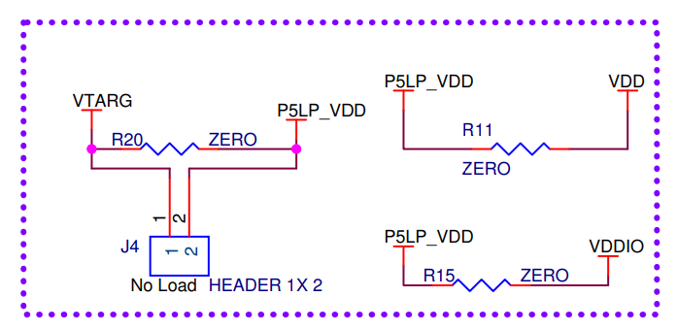

Figura 4: Esquema de conexión de VDDIO del CYC8KIT-059.

La cual no es mas que un jumper entre la fuente de voltaje por defecto del psoc y el pin VDDIO el cual se encarga de controlar el voltaje de operación de los de los pins por cada cuadrante del microcontrolador, como esta placa es reducida todos los cuadrantes comparten el mismo voltaje de operación a VDDIO con lo que si se conecta VCC_3V3 del FPGA a este pin, se podría conectar de forma directa los pins RX, TX y ATN al FPGA.

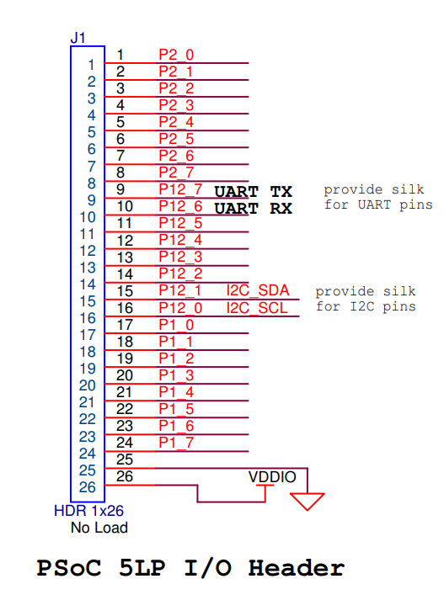

Figura 5: El pin VDDIO del kit es el número 26 del Header J1.

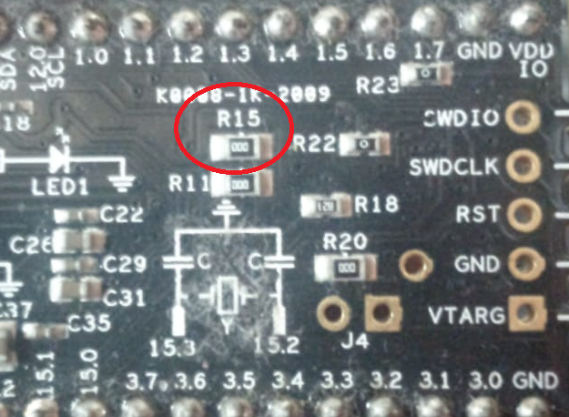

Figura 6: Resistencia R15 en el kit psoc.

En caso de optar por esta forma de conexión se debe reconfigurar los pins TX y ATN como Strong drive dentro del psoc Creator:

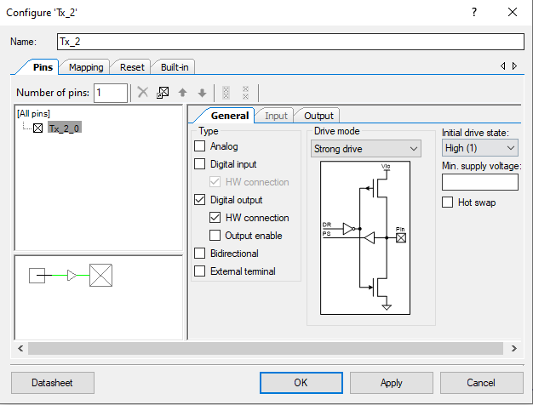

Figura 7: Configuración del pin TX y ATN en el psoc Creator.

# El Software de Programación

Para facilidad de operación el programador consta de una interfaz grafica de usuario GUI super simplificada con la cual se puede elegir el archivo del programa que se quiere cargar en la memoria, cambiar de puertos y obtener cierto feedback del proceso activo. El software esta implementado con Python 3.7.7 y viene ya compilado para su utilización en Windows evitando así la necesidad de descargar una distribución de Python y las dependencias necesarias.

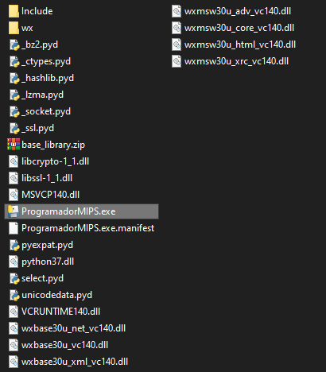

Figura 8: Ejecutable disponible en la carpeta Programador MIPS.

Para cargar un programa solo ejecute el ProgramadorMIPS.exe el cual abrirá la GUI, luego seleccione el archivo o programa generado por el MARS (NO ES NECESARIO ELIMINAR LA ULTIMA LINEA EN BLANCO), luego seleccionar el puerto COM correspondiente al PSOC.

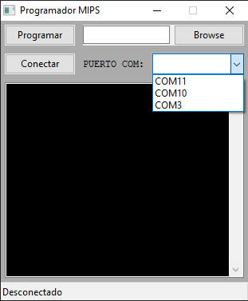

Figura 9: Selección de puerto COM.

El puerto correspondiente puede ser verificado en el administrador de dispositivos de Windows 10, haciendo clic derecho sobre el botón inicio y seleccionando el administrador de dispositivos.

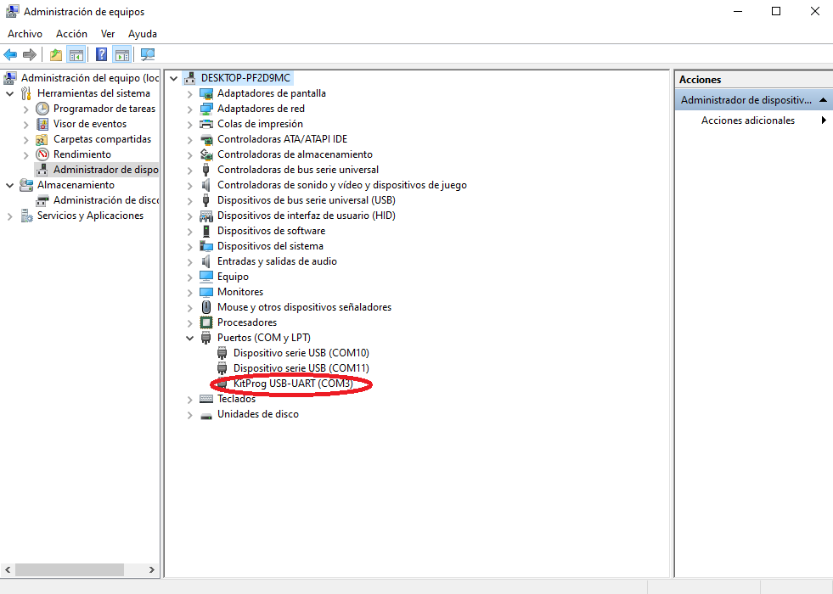

Figura 10: Puerto COM correspondiente al PSOC.

y simplemente presionar el botón Programar.

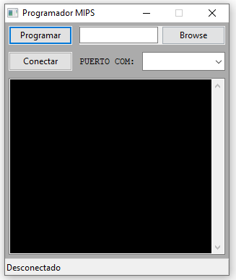

Figura 11: GUI del Programador MIPS.

Toda información relevante del proceso se presenta en la terminal incluida.

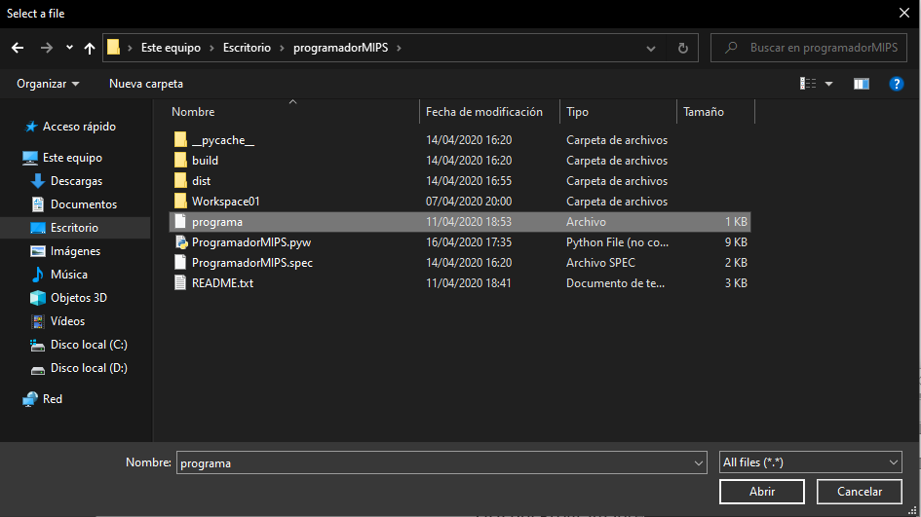

Figura 12: Ventana de Selección de archivo de programa.